ПЕРВЫЙ УРОВЕНЬ

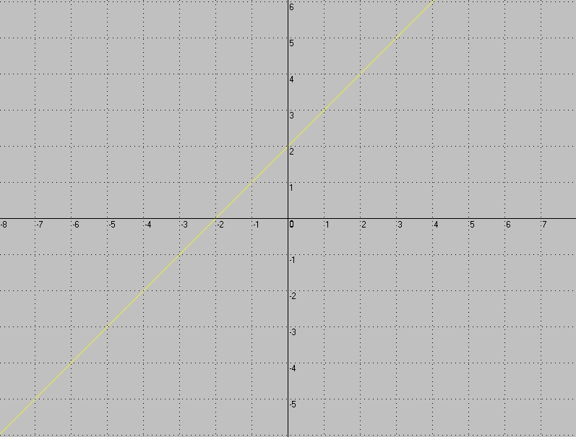
- Каким уравнением можно задать график, изображённый на рисунке?

Л) у = х² М) у = х+2
Д) у = - х+2 Е) у = - х-2

- По графику найти решение системы уравнений

О) (-2,5;-2,5), (2,5;2,5) Д) (3;3), (-3;-3)
Ц) (3;2,5), (-3;-2,5) М) (-2,5;3), (-2,5;-3)

- На каком рисунке изображено графическое решение системы уравнений?
у=х²-5
х²+у²=25
Л) Е)
Ж) 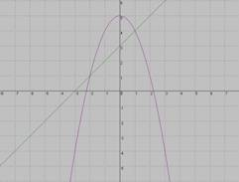Д) 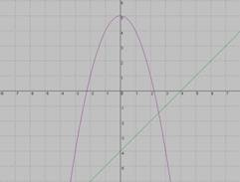

- Как называется график функции, изображённый на рисунке?
Е) парабола Д) кубическая парабола
О) гипербола Ц) линейная функция

- Какой системе уравнений принадлежит изображённое графическое решение?
А) у =$\frac{х}{3}$ Е) у=2х Д) у = - х²+5 Ц) ху=12
у =$\sqrt{\text{10}−х}$, у=х²-8, у=х+3, у=х-1

- Какие пары чисел являются решением системы уравнений?

х=7+у
ху=-10

М) (-5;-2); (-2,-5) Е) (2;-5); (5;-2) Ц) (3,4), (-3,-4) Д) (-2;5); (-5;2)

- Найдите числа, если сумма двух чисел равна 12, а их произведение равно 32.

Д) (-8;-4), (-8;4) Е) (-8;-4), (8;4) О) (-4;-8), (4;8) Ц) (8;4), (4;8)

